周術期口腔機能管理報告書（Ⅲ） １号用紙 記入日 Ｈ ． .

歯科診療所名
連携医番号 S -

電話 ○○○－○○○－○○○○ 歯科医師名
担当歯科衛生士名
患者基本情報
歯科診療日（Ｈ ・ ・ ）
ID
名前： （ 男・女 ） 年 月 日 生まれ 年齢
( )は選択、□は✔を入れる
放射線治療・化学療法の予定と口腔管理について
口腔管理は（□放射線治療・□化学療法・□化学放射線治療）による副作用の症状の予防・軽減を
目的として行います。
手術の（□予定日・□実施日）は 年 月 日です。
病気に対する治療予定
□手術単独 □手術前（□化学療法/□放射線療法）□手術後（□化学療法/□放射線療法）
放射線治療の内容 放射線の量 Gy（グレイ）、放射線の回数 回 日数 日
放射線が口腔粘膜や歯・歯周組織周囲に当たること（□が予測されます・□は回避されるようです）
予想される口腔内の症状について
治療中：口内炎/口腔粘膜炎・口腔乾燥・味覚の異常・カビ/ウイルスの感染
治療後：口内炎/口腔粘膜炎・口腔乾燥・味覚の異常・カビ/ウイルス感染・顎骨の炎症・壊死
多数う歯・口が開かない

化学療法の内容 治療(レジメン)方法 療法：抗がん剤名 ・ ・ ・
抗がん剤の投与により（予測される・でている）口腔内の症状について
治療中：口内炎/口腔粘膜炎・味覚の異常・口腔乾燥・歯性感染症
長期治療中：口内炎・味覚の異常・口の乾燥・歯とその周囲の歯肉の炎症・知覚過敏・ウイルスによる
口内炎・カビによる口内炎・ビスフォスフォネート剤による顎の炎症、壊死

放射線治療の副作用の具体的な対処法

化学療法の副作用の具体的な対処法

周術期口腔機能管理報告書（III）： １号用紙 記入日 Ｈ ． .

( )は選択、□は✔を入れる
治療中の口腔管理について 治療（ 前・中・後 ）
口腔内の状態の評価
口の衛生状態 □良好 □普通 □不良
歯・歯肉の状態 □良好 □異常あり（C2以上・歯石等） □ 炎症や要治療歯あり
粘膜の乾燥 □乾燥なし □やや乾燥 □乾燥強い
具体的な実施内容や指導内容
□ 口の中は衛生的に（□保たれています・□保たれていません）。ケアは（□これまで通りおこなってください・□次のような注意が必要です）。

□ 歯や粘膜に（□異常はありません・□異常があります）ので、ケアは(□これまで通りおこなってください・□次のような注意が必要です）。

□ 口やのどに（□放射線、化学療法・□手術）による変化が（□ありません・□あります）。むせること（□はないと思います・ □があると思います）。ケアや食事は、(□これまで通りおこなってください・□次のような注意が必要です）。

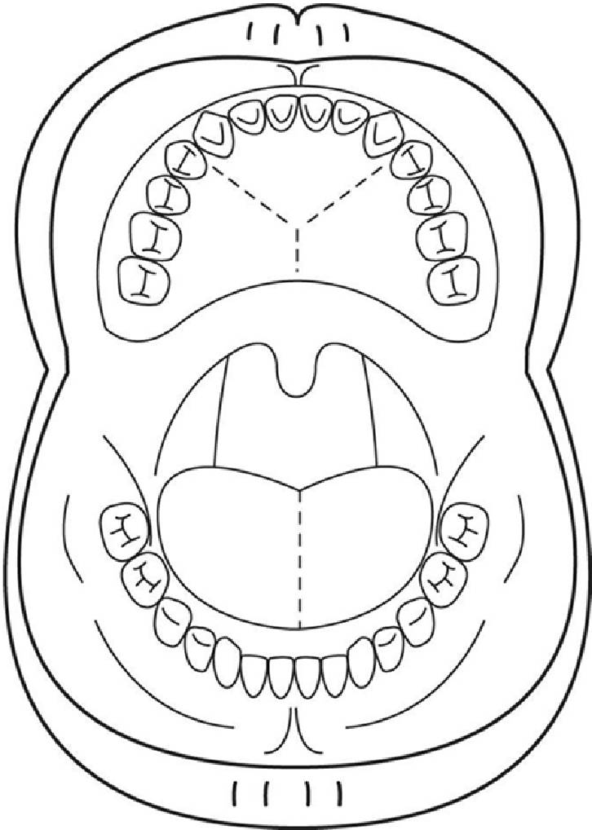
その他の必要な口腔ケア指導内容

指導時間（ ： ～ ： ） 担当歯科衛生士

